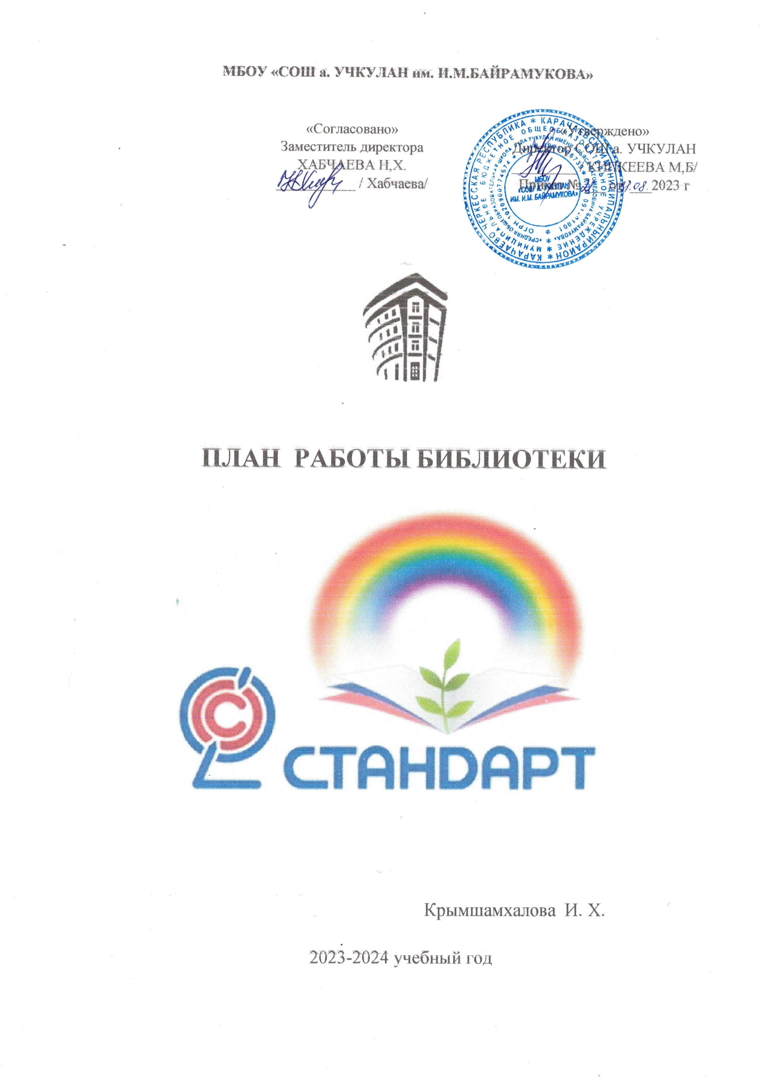

План
работы школьной библиотеки
на 2023 – 2024 учебный год.

Цели и задачи библиотеки.
1.Работать в соответствии с методической темой школы «Развитие профессионального сотрудничества как условие достижения нового качества образования».
2. Способствовать формированию личности читателя, способной к творчеству и самоопределению, сотрудничеству, обладающего набором ключевых компетентностей и готового нести ответственность за собственное благополучие и развитие страны.
3. Обеспечение учебно-воспитательного процесса и самообразования путем библиотечного и информационно – библиографического обслуживания учащихся, педагогов и других категорий читателей.
4. Содействовать усвоению учебных предметов, научить читать, понимать и любить книги через организацию мероприятий, содействующих эмоциональному и культурному развитию детей.
5. Формирование библиотечного фонда в соответствии с образовательной программой.
6. Изучать читательский спрос учителей и учеников.
7.Обеспечение защиты учащихся от информации, приносящей вред здоровью школьников.
8. Использовать ресурсы Президентской библиотеки им. Б.Н. Ельцина.
9. Подключиться к ресурсам НЭБ.
Основные функции библиотеки
1. Информационная. Библиотека предоставляет возможность использовать информацию вне зависимости от ее вида, формата, носителя.
2. Воспитательная – способствует развитию чувства патриотизма по отношению к государству, своему краю и школе.
3. Образовательная. Библиотека поддерживает и обеспечивает образовательные цели школы, осуществляет свою деятельность в соответствии с основными направлениями развития образования в школе.
4. Культурная. Библиотека организовывает мероприятия, формирующие культурное и социальное самосознание, содействует эмоциональному развитию учащихся.
5. Аккумулирующая – формирует, накапливает, систематизирует и хранит библиотечно-информационные ресурсы.
6. Просветительская – приобщает учащихся к сокровищам мировой и отечественной культуры.
7. Воспитание здорового образа жизни.
8. Профессиональное воспитание.

Направления деятельности библиотеки

1. Формирование библиотечного фонда

№ п/п | Содержание работы | Сроки | Ответственные
 | Изучение состава фондов и анализ их использования | Постоянно | библиотекарь
 | Работа с Федеральным перечнем учебников на 2023– 2024 г.  Подготовка перечня учебников, планируемых к использованию в новом учебном году:  -совместное формирование с учителями-предметниками общешкольного заказа на учебники и учебные пособия в соответствии с требованиями ФГОС 2-го поколения.  - составление бланка заказа на учебники с учетом их требований на 2023-2024 учебный год | Ноябрь, декабрь  Февраль, март | библиотекарь  зам. директора  учителя-предметники
 | Информирование учителей и учащихся о новых поступлениях учебников и учебных пособий. | Постоянно | библиотекарь
 | Прием, учет и обработка учебников и художественной литературы, полученной в дар. | Май - сентябрь | библиотекарь
 | Получение недостающих учебников из других библиотек района (межбиблиотечный обмен) | Август - сентябрь | библиотекарь
 | Прием и учет новых изданий | В течение года | библиотекарь
 | Расстановка новых изданий в фонде | По мере поступления | библиотекарь
 | Обеспечение сохранности:  - рейды по проверке учебников;  - проверка учебного фонда;  - мелкий ремонт. | 1 раза в четверть  Май - июнь  1 раз в месяц | библиотекарь  актив библиотеки
 | Списание фонда учебников и учебных пособий с учетом ветхости и смены образовательных программ. | В течение года | библиотекарь
 | Прием и выдача учебников обучающимся (по графику) | Май  Июнь-сентябрь | библиотекарь

2. Работа с читателями

№ п/п |  | Содержание работы |  |  | Сроки
Индивидуальная работа
1 |  | Обслуживание читателей на абонементе: учащихся, педагогов, технического персонала, родителей. |  |  | Постоянно
2 |  | Обслуживание читателей в читальном зале: учителей, учащихся. |  |  | Постоянно
3 |  | Рекомендательные беседы при выдаче книг |  |  | Постоянно
4 |  | Беседы о прочитанных книгах |  |  | Постоянно
5 |  | Рекомендательные и рекламные беседы о новых книгах, энциклопедиях, журналах, поступивших в библиотеку. |  |  | По мере поступления
6 |  | Изучение и анализ читательских формуляров |  |  | В течение года
Работа с педагогическим коллективом
1 |  | Информирование учителей о новой учебной и методической литературе, педагогических журналах и газетах. |  |  | В течение года
2 |  | Оказание методической помощи к урокам |  |  | В течение года
3 |  | Поиск литературы и периодических изданий по заданной тематике. Подбор материалов к предметным неделям. |  |  | По требованию МО и педагогов
Работа с учащимися
1 |  | Обслуживание учащихся согласно расписанию работы библиотеки |  |  | Постоянно
2 |  | Просмотр читательских формуляров с целью выявления должников |  |  | 1 раз в четверть
3 |  | Проводить беседы с вновь записавшимися читателями о культуре чтения книг. Объяснить об ответственности за причинённый ущерб книге или учебнику |  |  | Постоянно
4 |  | Рекомендовать художественную литературу и периодические издания согласно возрастным категориям каждого читателя. |  |  | Постоянно
5 |  | Ознакомление школьников с мультимедиа ресурсами, имеющимися в фондах школьных библиотек |  |  | В течение года
6 |  | Библиотечные уроки |  |  | В течение года
7 |  | Поддержка общешкольных мероприятий |  |  | В течение года
8 |  | Киноуроки |  |  | В течение года
 |  | Работа с родителями (законными представителями)
1 |  | Информирование родителей (законных представителей) о новой учебной и художественной литературе, детских журналах и газетах. |  |  | По мере поступления
2 |  | Выступление на родительских собраниях, пропаганда книг и чтения |  |  | В течение года
Массовая работа

Месяц | Числа |  | Содержание работы | Читательское назначение | Ответственные
сентябрь | 23.09 |  | Экскурсия в школьную библиотеку «Знакомьтесь – это библиотека!» | 1 класс | Педагог- библиотекарь
сентябрь | 26.09-30.09 |  | Рейд, «Книгу можно сохранить, если бережным с ней быть» | 1-11 классы | Актив библиотеки
ноябрь октябрь | 09.10 |  | Громкие чтения: «Наши любимые сказки!» | 5 класс | Педагог- библиотекарь.
ноябрь октябрь | 21.10 |  | Конкурс рисунков «По страницам сказок» | 2 класс | Педагог- библиотекарь
ноябрь октябрь | 01.11-04.11 |  | Беседа «Берегите книги» | 1-4 классы | Педагог- библиотекарь
ноябрь октябрь | 14.11-18.11 |  | Игра-викторина «Народные сказки» | 1-4 классы | Педагог- библиотекарь
декабрь | 01.12 – 03.12 |  | Рейд «Мой учебник» | 1-11 классы | Актив библиотеки
декабрь | 19.12-30.12 |  | Мастер-класс «Мастерская Деда Мороза!». | 1-6 классы | Педагог- библиотекарь
декабрь | 24.01 – 28.01 |  | Школьный этап Всероссийского конкурса чтецов «Живая классика» | 5-11 классы | Педагог- библиотекарь  учителя русского языка и литературы
декабрь | 09.01-20.01 |  | Акция «Перемена с книгой» | 1-11 классы | Педагог- библиотекарь
февраль | 03.02 |  | Библиотечный урок "125 грамм Блокадных грамм". | 11 класс | Педагог- библиотекарь
февраль | 14.02 |  | Акция «Дарите книги с любовью» | 1-11 классы | Педагог- библиотекарь
февраль | 13.02 – 22.02 |  | Мастер – класс «Открытка к 23 февраля» | 1-4 классы | Педагог- библиотекарь
март | 01.03 |  | Мастер-класс «Женский день - каждый день» | 1-4 классы | Педагог- библиотекарь
март | 09.03-17.03 |  | Акция «Перемена с книгой» | 1-11 классы | Педагог- библиотекарь
март | Март – апрель |  | Неделя детской книги  Громкие чтения: «Читают дети на планете книги эти».  Конкурс рисунка: «Старые, добрые, сказки». | 1-11 классы | Педагог- библиотекарь  учителя русского языка и литературы
апрель | 04.04 –08.04 |  | Рейд "Мой учебник" | 1-11 класс | Актив библиотеки
апрель | 12.04 |  | Акция «Гагаринская улыбка» | 1-11 | Актив библиотеки
май | 24.04 - 05.09 |  | Акция «Читаем книги о войне» | 1-11 классы | Педагог- библиотекарь  кл. руководители
май | 10.05 |  | Чтения вслух известных писателей. | 1-7 классы | Педагог- библиотекарь
май | 27.05 |  | Презентация в инфозоне к Общероссийскому дню библиотек | 1-11 классы | Педагог- библиотекарь
июнь |  |  | Прием и выдача учебников на новый учебный год | 1-11 классы | Педагог- библиотекарь

Книжные выставки
1. | Постоянно действующие книжные выставки:  - «Писатели-юбиляры»  - «Книги-юбиляры»  - «Мы за здоровый образ жизни!»  - «Под голубыми небесами»  - «В мире сказок»  - "Любите Россию, которую я  защищал!" |  | в течение года | 1-11 классы | библиотекари  кл.  руководитель
2. | «Здравствуй школа!» |  | сентябрь | 1-11 классы | Педагог-библиотекарь
3. | 205 лет со дня рождения А.К. Толстого (1817-1875), русского поэта, писателя, драматурга |  | 05.09-09.09 | 7-11 классы | Педагог-библиотекарь
4 | Книжная выставка ко Дню учителя: «Кто щедро дарит знания и свет!» |  | 01-05 октября | 1-11 классы | Педагог-библиотекарь
5 | 130 лет со дня рождения русской поэтессы, прозаика, драматурга Марины Ивановны Цветаевой (1892–1941) |  | 08 – 14 октября | 1-11 классы | Педагог-библиотекарь
6 | 135 лет со дня рождения русского поэта, драматурга, переводчика Самуила Яковлевича Маршака (1887–1964) |  | 01-04 ноября | 1-11 классы | Педагог-библиотекарь
7 | 170 лет со дня рождения русского писателя, драматурга Дмитрия Наркисовича Мамина-Сибиряка (1852–1912) |  | 07-11  ноября | 1-11 классы | Педагог-библиотекарь
8 | «Мама - мой ангел!» ( Книжно – иллюстрированная выставка - посвящение ко Дню матери) |  | 23-30 ноября | 1-11 классы | Педагог-библиотекарь
9. | 85 лет со дня рождения русского писателя Эдуарда Николаевича Успенского (1937–2018) |  | 19-23  декабря | 1-11 классы | Педагог-библиотекарь
10. | «Новогодняя сказка!», книжно – иллюстрированная выставка |  | 19– 30 декабря | 1– 4 классы | Педагог-библиотекарь
11. | 140 лет со дня рождения русского писателя Алексея Николаевича Толстого (1883–1945). |  | 09-11 января | 1-11 классы | Педагог-библиотекарь
12. | 395 лет со дня рождения французского поэта, критика и сказочника Шарля Перро (1628-1703). |  | 12-13 января | 1– 4 классы | Педагог-библиотекарь
13 | 150 лет со дня рождения русского писателя Михаила Михайловича Пришвина (1873–1954). «Кладовая солнца», «Лисичкин хлеб», «Золотой луг». |  | 01-04 февраля | 1– 4 классы | Педагог-библиотекарь
14 | 195 лет со дня рождения французского писателя-фантаста Жюля Верна (1828–1905). «Таинственный остров», «Дети капитана Гранта», «Вокруг света в восемьдесят дней». «Двадцать тысяч лье под водой». |  | 06 -10 февраля | 1-11 классы | Педагог-библиотекарь
15 | Книжная выставка «Защитникам Отечества, посвящается!» |  | 20-24 февраля | 1-11 классы | Педагог-библиотекарь
16 | «Женский день - каждый день! » Выставка - к Международному женскому дню 8 марта |  | 01-08  марта | 1-11 классы | Педагог-библиотекарь
17 | 110 лет со дня рождения советского поэта, детского писателя, драматурга, автора Государственного гимна России Сергея Владимировича МИХАЛКОВА (1913-2009). |  | 13-17 марта | 1-11 классы | Педагог-библиотекарь
18 | 155 лет со дня рождения русского писателя, литературного критика и публициста Максима ГОРЬКОГО |  | 27-31 марта | 1-11 классы | Педагог-библиотекарь
19 | «В мире космоса…»  Выставка книг ко Дню космонавтики |  | 10- 12 апреля | 1-11 классы | Педагог-библиотекарь
20 | «Сохрани и спаси» (к Всемирному дню Земли 22.04) |  | 17-21 апреля | 1-11 классы | Педагог-библиотекарь
21 | Выставка книг «Память бессмертна» |  | 01-12  мая | 1-11 классы | Педагог-библиотекарь
Консультативно-информационная работа
1. |  | Обслуживание учащихся, педагогов | в течение года |  | Педагог-библиотекарь
 |  | Работа с родительской общественностью | в течение года |  | Педагог-библиотекарь
 |  | Предоставление родителям информации об издании и поступлении новых учебников | май |  | Педагог-библиотекарь
 |  | Информирование обучающихся о новой учебной и учебно-методической литературе | по мере поступления |  | Педагог-библиотекарь
 |  | Информирование учителей о новой учебной и учебно-методической литературе по ФГОС 2-го поколения | по мере поступления |  | Педагог-библиотекарь

3. Реклама библиотеки

№ п/п | Содержание работы | Срок исполнения
 | Создание фирменного стиля: эстетическое оформление библиотеки | постоянно
 | Подбор цветовой композиции в оригинальности стиля для оформления выставок. | во время оформления выставок
 | Реклама деятельности библиотеки:  - устная (во время перемен, на классных собраниях);  - наглядная (информационные выставки о мероприятиях);  - видеоролики о пользе чтения;  - оформление постоянно действующих стендов. | в течение года  по мере проведения  в течение года

4. Профессиональное развитие работников библиотеки

№ п/п | Содержание работы | Срок исполнения
1. | Анализ работы библиотеки за 2022- 2023 учебный год. | июнь
2. | План работы библиотеки на 2023-2024 учебный год. | июнь
3. | Участие в библиотечных семинарах районного МО. | Согласно плану  Методические дни
4. | Совершенствование и освоение новых библиотечных технологий | Постоянно
5. | Ведение учетной документации школьной библиотеки | Постоянно
6. | Курсы повышения квалификации | 1 раз в 3 года
7. | Самообразование: чтение журналов «Школьная библиотека», «Библиотека в школе». Приказы, письма, инструкции о библиотечном деле. Использование электронных носителей. Просмотр вебинаров. | Постоянно

5. Взаимодействие с библиотеками других школ

№ п/п | Содержание работы | Срок исполнения
 | Межбиблиотечный абонемент | В течение года

